Associazione Culturale Jazz Club Ferrara
Regione Emilia–Romagna, Comune di Ferrara, Endas Emilia-Romagna

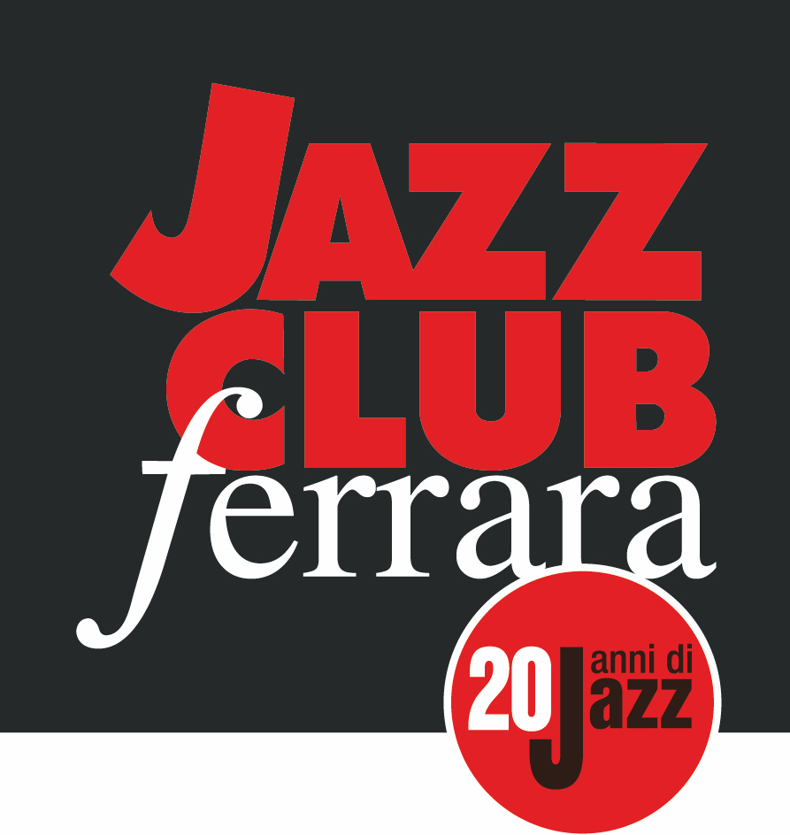

Ferrara in Jazz 2018 – 2019

XX Edizione
05 ottobre 2018 – 30 aprile 2019

PROGRAMMA MARZO – APRILE 2019

MAIN CONCERTS
Sabato 6 aprile, ore 21.30
In collaborazione con Crossroads jazz e altro in Emilia-Romagna
Andrea Pozza Meets Harry Allen
Harry Allen, sax tenore
Andrea Pozza, pianoforte
Simon Woolf, contrabbasso
Anthony Pinciotti, batteria

Sabato 13 aprile, ore 21.30
Andrea Mingardi presenta “E allora jazz…”
Andrea Mingardi, voce
Sandro Comini, trombone
Maurizio Tirelli, tastiere
Teo Ciavarella, pianoforte
Felice Del Gaudio, contrabbasso
Bruno Farinelli, batteria

Sabato 20 aprile, ore 21.30
In collaborazione con Ferrara Musica
The New Standard Trio
Jamie Saft, pianoforte
Steve Swallow, basso elettrico
Bobby Previte, batteria

Mercoledì 24 aprile, ore 21.30
Seamus Blake & 3 Elementi Jazz
Seamus Blake, sax tenore
Alfonso Santimone, pianoforte
Danilo Gallo, contrabbasso
Enzo Zirilli, batteria

Venerdì 26 aprile, ore 21.30
Dan Weiss Starebaby
Craig Taborn, pianoforte e tastiere
Matt Mitchell, pianoforte e tastiere
Ben Monder, chitarra
Trevor Dunn, basso elettrico
Dan Weiss, batteria

Sabato 27 aprile, ore 21.30
In collaborazione con Crossroads jazz e altro in Emilia-Romagna
Giovanni Guidi 5et ‘Avec Le Temps’
Francesco Bearzatti, sax tenore
Roberto Cecchetto, chitarra
Giovanni Guidi, pianoforte
Thomas Morgan, contrabbasso
João Lobo, batteria

***

MONDAY NIGHT RAW

L’attualità del linguaggio jazzistico è l’humus di cui si nutre Monday Night Raw, l’apprezzata formula del lunedì del Torrione, che vede esibirsi giovani protagonisti della scena nazionale ed internazionale seguiti da infuocate jam sessions e preceduti dal goloso aperitivo a buffet accompagnato dalla selezione musicale di France, Willygroove, Andreino e Gil Dj.

Lunedì 1 aprile, ore 21.30
Rosa Brunello Los Fermentos
Michele Polga, sax tenore
Frank Martino, chitarra ed elettronica
Rosa Brunello, contrabbasso e tastiere
Luca Colussi, batteria

Lunedì 8 aprile, ore 21.30
Filippo Orefice Trio
Filippo Orefice, sax tenore
Fabrizio Puglisi, pianoforte
Marco D'Orlando, batteria

Lunedì 15 aprile, ore 21.30
Tell No Lies
Edoardo Marraffa, sax sopranino e tenore
Filippo Orefice, sax tenore e clarinetto
Nicola Guazzaloca, pianoforte e composizioni
Luca Bernard, contrabbasso
Andrea Grillini, batteria

Lunedì 29 aprile, ore 21.30
Andrea Molinari 51
Andrea Molinari, chitarra
Alessandro Presti, tromba
Enrico Zanisi, piano
Matteo Bortone, contrabbasso
Enrico Morello, batteria

***

LADIES IN MERCEDES

Progetti originali e produzioni discografiche interamente dedicate all’universo musicale della vocalità e creatività femminili.

Venerdì 12 aprile, ore 21.30
Sara Jane Ghiotti “In mancanza d’aria”
Sara Jane Ghiotti, voce
Barbara Piperno, flauto
Tim Trevor-Briscoe, clarinetto
Anselmo Pelliccioni, violoncello
Simone Migani, pianoforte
Andrea Taravelli, contrabbasso
Pasquale Montuori, batteria

Venerdì 19 aprile, ore 21.30
Alessia Obino ‘A Sound’s A Millon Shapes’
Alessia Obino, voce e pianoforte
Federico Pierantoni, trombone
Piero Bittolo Bon, sassofoni, flauti ed elettronica
Giancarlo Bianchetti, chitarra
Stefano Dallaporta, basso elettrico
Marco Frattini, batteria

***

ISTANTANEA

Istantanea nasce al Mercato Sonato di Bologna in seno al progetto Orchestra Senza Spine, con l’intento di creare un piccolo gruppo di musicisti dediti ai linguaggi musicali contemporanei avente doppia residenza: a Bologna e al Torrione di Ferrara. L’organico di base varia da cinque a nove elementi oltre alla direzione: violini, viola, violoncello, pianoforte, flauto, clarinetto, percussioni. L’idea è quella di connettere la musica scritta di stampo europeo a linguaggi del contemporaneo come improvvisazione, elettronica, danza e video, commissionando composizioni non solo a musicisti appartenenti al mondo accademico, ma anche al jazz e alla musica improvvisata.

Venerdì 5 aprile, ore 21.30
Istantanea Ensemble - Pierrot Lunaire (A.Schönberg)
Tommaso Ussardi, direzione
Gaia Mattiuzzi, voce
Clara Cocco, flauto
Daniele D’Alessandro, clarinetto e clarinetto basso
Denis Zardi, pianoforte
Pietro Fabris, violino e viola
Giuseppe Franchellucci, violoncello
Dimitri Sillato, elettronica e violino
Alfonso Santimone, elettronica

***

THE TOWER JAZZ COMPOSERS ORCHESTRA

La Tower Jazz Composers Orchestra, formatasi nel 2016, è l’orchestra residente del Jazz Club Ferrara. L’ampio organico, che prevede la possibilità di turnover tra vari musicisti, è nato come naturale evoluzione di due progetti didattici (The Unreal Book e The Tower Jazz Workshop Orchestra), portando queste diverse esperienze a una sintesi comune, con una formazione e un repertorio più definiti. Affidati alla direzione di Piero Bittolo Bon e Alfonso Santimone, gli oltre venti elementi mettono in gioco collettivamente le proprie idee musicali con creatività e sorprendente empatia, eseguendo un repertorio che affianca composizioni originali e rivisitazioni di brani provenienti da varie tradizioni.

Martedì 30 aprile ore 21.30
In occasione della Giornata Internazionale del Jazz Unesco
The Tower Jazz Composers Orchestra
TBA

INFORMAZIONI
www.jazzclubferrara.com
jazzclub@jazzclubferrara.com
Infoline e prenotazione cena 331 4323840 (tutti i giorni dalle 12.00 alle 22.00)

Tranne ove diversamente specificato, tutti i concerti si svolgono al Torrione San Giovanni via Rampari di Belfiore, 167 – 44121 Ferrara.

Il Jazz Club Ferrara è affiliato a Endas, l’ingresso è riservato ai soci.

PRESIDENZA
Andrea Firrincieli

DIREZIONE ARTISTICA
Francesco Bettini

UFFICIO STAMPA
Eleonora Sole Travagli
e-mail press@jazzclubferrara.com; solejazzclubferrara@gmail.com
cell. 339 6116217

